Ergebnis der Gespräche zum Thema „bei der Bürgerschaft Interesse wecken“
Stand in 2017: 8.10.; 23.10.

weitere Dokumente hierzu:
die Notizen zu diesem Thema , Tabellen hierzu ein Vortrag über Unternehmenskultur, woraus ich Ideen übernommen/umformuliert
Hinweis: die Themen der einzelnen Gespräche sind nummeriert. Diese Nummern dienen als Querverweise und Orientierungen.
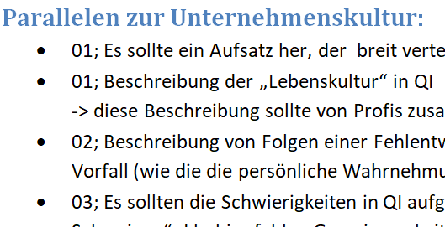
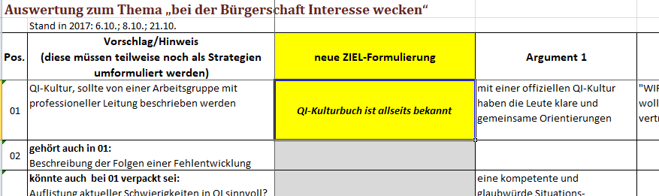

Erst einmal: vielen herzlichen Dank an jene, die sich mit mir zusammengesetzt und mir ihre Erfahrungen vermittelt haben.
Für mich, Harald Bous, sollte die Untersuchung nur ein „Lerneffekt“ sein. An weiterführenden Aktionen habe ich bis heute noch keine Absicht.
Mein Verständnis aus allen Gesprächen habe ich in einer Grafik (angelehnt an das s.g. „System-Thinking-Prinzip“) dargestellt. Um keine unnötigen Verwirrungen zu erzeugen, habe ich mich auf die positiven Verstärkungen beschränkt. Natürlich kann man davon ausgehen, dass sich alle Themen-Wolken gegenseitig beeinflussen. Ich habe nur die Beziehungen mit Pfeilen markiert, wo deutliche Effekte zu erwarten sind.
Das Ziel habe ich als “Bürgerschaft hat Interesse an QI und fühlt sich wohl“ definiert. Das erscheint mir nach den Gesprächen der größte gemeinsame Nenner zu sein. Damit sind alle Bürger gemeint, unabhängig von Status, Herkunft oder Religion.
Die Grafik zeigt, dass nicht alle Themen deutliche Wirkung auf das Ziel haben. Einige Themen, wie die Veranstaltungqualität, sind von verblüffend vielen Einflüssen abhängig.
Was für mich besonders erfreulich war: alle Gesprächspartner hatten dieselbe Einstellung – die Jugend muss mehr eingebunden und gefördert werden!
Vielleicht könnte man die Thematik noch etwas weiter herunterbrechen in
Generationen-Miteinander
Kulturen-Miteinander
Organisationen-Miteinander
Ei, wäre hätte gedacht, dass das -Miteinander für das Wohl unseres Ortes so wichtig ist …
Aber gut zu wissen, oder?
Vielleicht hilft diese Untersuchung irgendwann einmal.
Harald

